Дорожное полотно расчистили в Басманном районе
28.09.2020
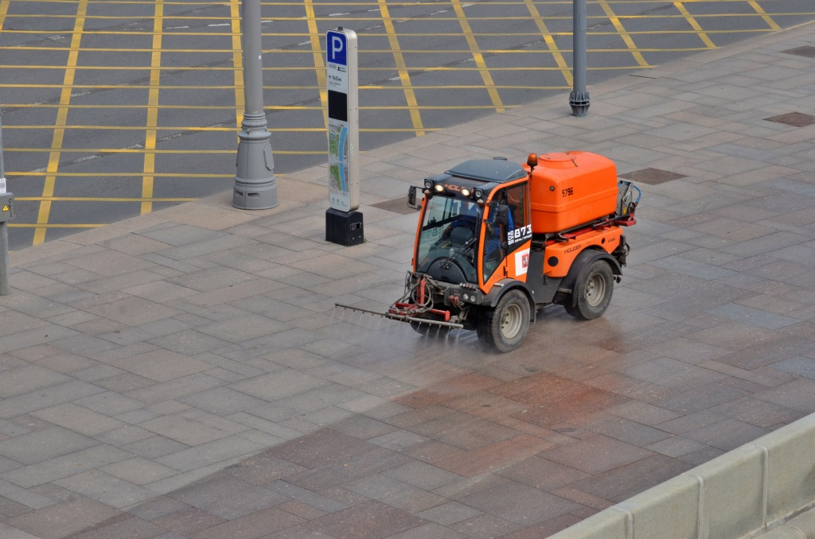
Специалисты Государственного бюджетного учреждения «Жилищник» 26 и 27 сентября провели комплексный ряд мероприятий по поддержанию чистоты на дорогах в Басманном районе.
Работы осуществили на Гольяновской, Большой Почтовой, Бакунинской и других улицах.
— Сотрудники промыли с использованием специального средства асфальтобетонное покрытие во дворах, улично-дорожную сеть и контейнерные площадки. Еще представители управляющей организации убрали опавшую листву и мусор, — проинформировала специалист общего отдела ГБУ «Жилищник» Анастасия Мещерякова.
В ходе работ было задействовано максимальное количество бригад и специальной техники.

Адрес страницы: http://cao.mos.ru/presscenter/news/detail/9276208.html
Префектура Центрального административного округа города Москвы

